Приложение 1.
Программа тренингов (подробный план занятий)

Тренинг 1. «Знакомство с эмоциональным выгоранием» (2 часа)
Вводная часть (15 мин): знакомство, правила работы группы, создание доверительной атмосферы.
Лекция (30 мин): понятие эмоционального выгорания, стадии, симптомы, причины возникновения у педагогов.
Диагностика (20 мин): тестирование по методике В. В. Бойко.
Обсуждение результатов (25 мин): групповые дискуссии о личных наблюдениях.
Рефлексия (10 мин): обмен впечатлениями, вопросы.

Тренинг 2. «Техники релаксации» (2 часа)
Разминка (10 мин): упражнения на снятие напряжения.
Теоретический блок (20 мин): виды релаксационных техник, механизмы действия.
Практикум (60 мин):
-прогрессивная мышечная релаксация;
-диафрагмальное дыхание;
-визуализация «безопасного места»;
-точечный самомассаж.
Домашнее задание: ежедневная практика одной техники 10–15 минут.
Рефлексия (10 мин).

Тренинг 3. «Управление эмоциями» (2 часа)
Разминка (10 мин): «Эмоциональный термометр».
Теория (20 мин): эмоции в профессиональной деятельности педагога.
Практикум (60 мин):
-техника «СТОП» для остановки негативных эмоций;
-ведение дневника эмоций;
-упражнение «Переформулировка» (негативные мысли → позитивные);
-ролевая игра «Трудный разговор».
Домашнее задание: вести дневник эмоций 3 дня.
Рефлексия (10 мин).

Тренинг 4. «Конфликт-менеджмент» (2 часа)
Разминка (10 мин): упражнение «Лестница эмоций».
Теория (20 мин): конфликты в педагогическом коллективе, стратегии поведения.
Практикум (60 мин):
-анализ типичных педагогических конфликтов;
-техники активного слушания;
-«Я-сообщения» в общении;
-ролевые игры по разрешению конфликтов.
Домашнее задание: применить «Я-сообщение» в реальной ситуации.
Рефлексия (10 мин).

Тренинг 5. «Ресурсы и источники энергии» (2 часа)
Разминка (10 мин): «Коллаж ресурсов».
Теория (20 мин): внутренние и внешние ресурсы педагога.
Практикум (60 мин):
-составление «Карты ресурсов»;
-упражнение «5 радостей дня»;
-планирование «ресурсных» выходных;
-арт-терапия «Моё ресурсное состояние».
Домашнее задание: внедрить 2 новых ресурсных действия.
Рефлексия (10 мин).

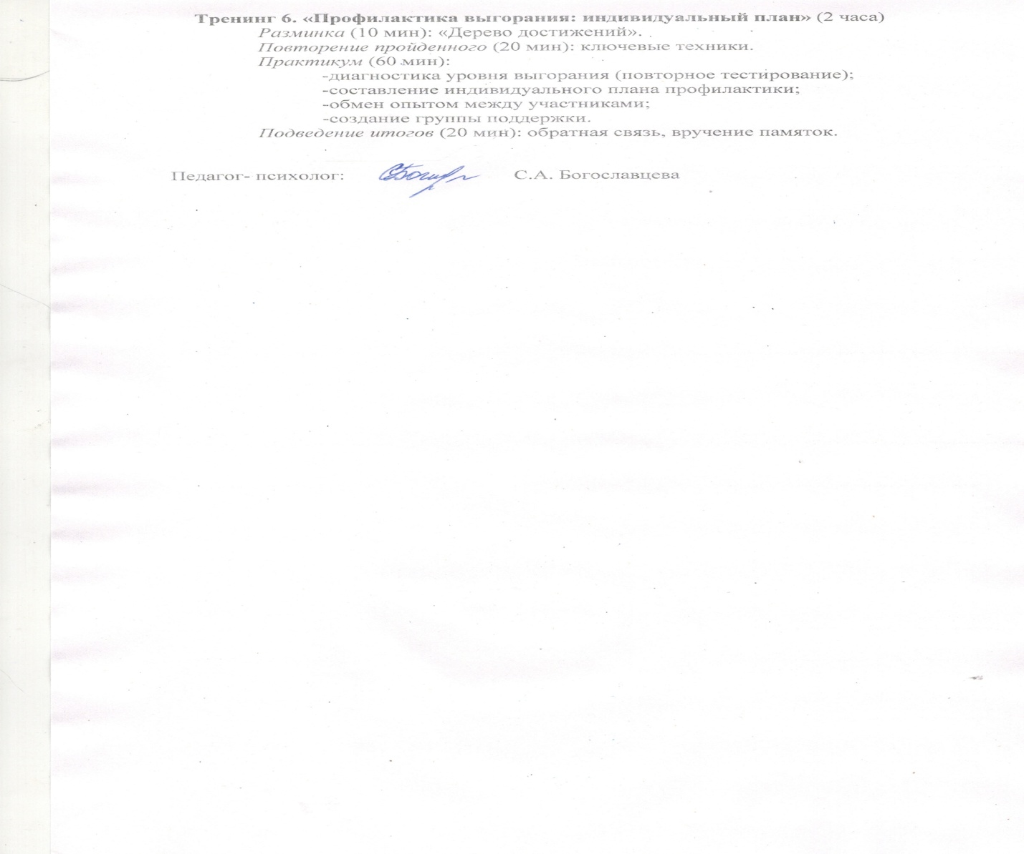

Тренинг 6. «Профилактика выгорания: индивидуальный план» (2 часа)
Разминка (10 мин): «Дерево достижений».
Повторение пройденного (20 мин): ключевые техники.
Практикум (60 мин):
-диагностика уровня выгорания (повторное тестирование);
-составление индивидуального плана профилактики;
-обмен опытом между участниками;
-создание группы поддержки.
Подведение итогов (20 мин): обратная связь, вручение памяток.

Педагог- психолог: С.А. Богославцева

